Crème chou-fleur poireau
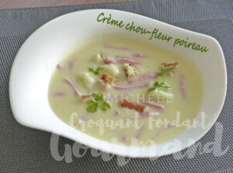 Pour 6 Croquants-Gourmands
- 300 g de blancs de poireaux
- 60 g de farine
- 1,5 litre d'eau
- 2 tablettes de bouillon de volaille
- 500 g de fleurettes de chou-fleur (surgelées pour moi)
- 60 g de crème fraîche
- sel & poivre du moulin
- noix de muscade
- huile d'olive
Nettoyer, laver soigneusement les poireaux et les émincer finement.
Les faire suer dans 3 cuillerées d'huile chaude.
Saupoudrer de farine et laisser cuire une à deux minutes sans cesser de remuer.
Mouiller avec l'eau froide et ajouter les tablettes de bouillon.
Amener à ébullition sans cesser de remuer.
Incorporer les fleurettes de chou-fleur et ramener à ébullition.
Laisser frémir pendant 25 minutes.
Retirer quelques petites fleurettes de chou pour la déco.
Incorporer la crème au potage et mixer finement.
Rectifier l'assaisonnement en sel, râper un peu de muscade et poivrer.
Servir très chaud en décorant à volonté de mini-fleurettes de chou,
d'allumettes de jambon et de croûtons maison dorés à l'huile.

